Manual Técnico Trabajo Practico recuperatorio N°4

Marini Daniel 2D

Este manual técnico explicara las funcionalidades y la implementación de los temas dados en la cursada de Laboratorio 2 y Programación 2.

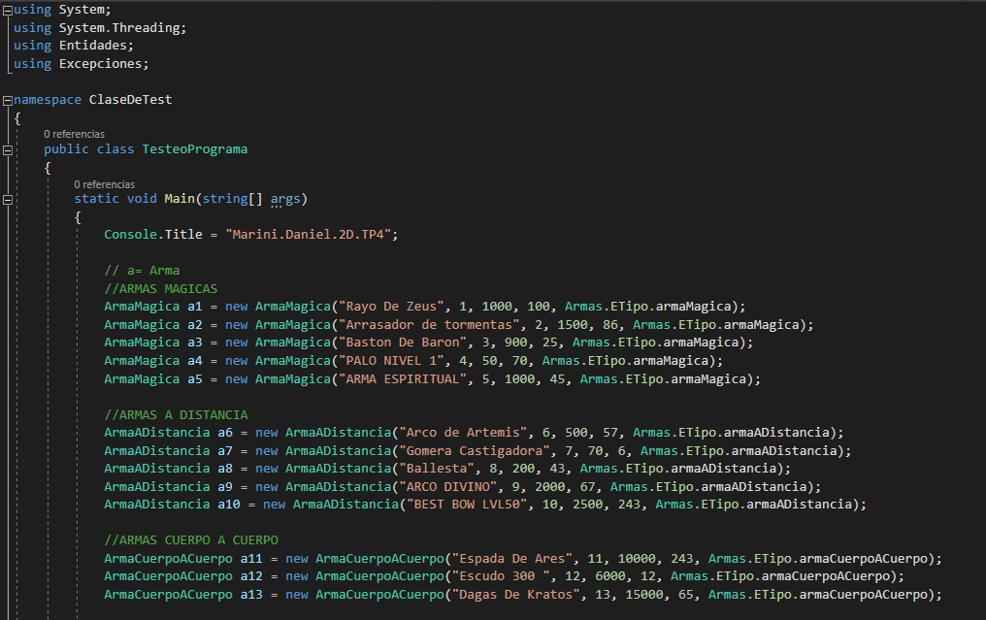

La clase -> Test se encarga de crear 3 tipos de Armas , entre ellos se encuentran

* Armas Magicas
* Armas Cuerpo A Cuerpo
* Armas A Distancia

Que se crearan en la base de datos de SQL(Mas adelante esta el Script) .

**Excepciones:**

Cree 3 excepciones las cuales,

Se lanzan en casos de errores en lectura y creación de archivos.Se llama a esta excepción en la clase ArmasBaseDatos.

También cree una excepción la cual se lanza cuando no se puede agregar un arma a la venta.

Y por último Una excepción que se lanza cuando no se puede agregar una arma a la base de datos de SQL

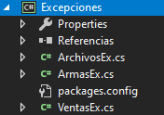

**Interfaces:**

Cree la interfaz IArchivos en el proyecto “Archivos”, Las clases de XML y texto la implementaran.

**Tipos Genéricos:**

Se aplica la interfaz de IArchivos en el proyecto “Archivos”. Las clases que hereden esta podrán crear métodos genéricos.

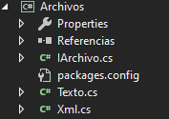

**Archivos y Serialización:**

En la clase “venta” el metodo ImprimirTicket genera un archivo de texto, tambien tenemos el metodo leerTXT el cual levanta un archivo de texto.

Tenemos lo mismo para los archivos XML ,Se pueden escribir y leer.

**Base De Datos :**

En la clase “ArmaBaseDatos” se podran encontrar todo lo necesario para manejar la base en SQL , los manejos para : cargar, update , modificar y delete.

A continuacion pondre el **Script,**Tambien estara adjunto en la carpeta del trabajo.

Script:

USE [master]

GO

/****** Object: Database [TrabajoPracticoN4] Script Date: 7/12/2020 13:33:27 ******/

CREATE DATABASE [TrabajoPracticoN4]

CONTAINMENT = NONE

ON PRIMARY

( NAME = N'TrabajoPracticoN4', FILENAME = N'E:\SQL2019\MSSQL15.SQLEXPRESS\MSSQL\DATA\TrabajoPracticoN4.mdf' , SIZE = 8192KB , MAXSIZE = UNLIMITED, FILEGROWTH = 65536KB )

LOG ON

( NAME = N'TrabajoPracticoN4_log', FILENAME = N'E:\SQL2019\MSSQL15.SQLEXPRESS\MSSQL\DATA\TrabajoPracticoN4_log.ldf' , SIZE = 8192KB , MAXSIZE = 2048GB , FILEGROWTH = 65536KB )

WITH CATALOG_COLLATION = DATABASE_DEFAULT

GO

ALTER DATABASE [TrabajoPracticoN4] SET COMPATIBILITY_LEVEL = 150

GO

IF (1 = FULLTEXTSERVICEPROPERTY('IsFullTextInstalled'))

begin

EXEC [TrabajoPracticoN4].[dbo].[sp_fulltext_database] @action = 'enable'

end

GO

ALTER DATABASE [TrabajoPracticoN4] SET ANSI_NULL_DEFAULT OFF

GO

ALTER DATABASE [TrabajoPracticoN4] SET ANSI_NULLS OFF

GO

ALTER DATABASE [TrabajoPracticoN4] SET ANSI_PADDING OFF

GO

ALTER DATABASE [TrabajoPracticoN4] SET ANSI_WARNINGS OFF

GO

ALTER DATABASE [TrabajoPracticoN4] SET ARITHABORT OFF

GO

ALTER DATABASE [TrabajoPracticoN4] SET AUTO_CLOSE OFF

GO

ALTER DATABASE [TrabajoPracticoN4] SET AUTO_SHRINK OFF

GO

ALTER DATABASE [TrabajoPracticoN4] SET AUTO_UPDATE_STATISTICS ON

GO

ALTER DATABASE [TrabajoPracticoN4] SET CURSOR_CLOSE_ON_COMMIT OFF

GO

ALTER DATABASE [TrabajoPracticoN4] SET CURSOR_DEFAULT GLOBAL

GO

ALTER DATABASE [TrabajoPracticoN4] SET CONCAT_NULL_YIELDS_NULL OFF

GO

ALTER DATABASE [TrabajoPracticoN4] SET NUMERIC_ROUNDABORT OFF

GO

ALTER DATABASE [TrabajoPracticoN4] SET QUOTED_IDENTIFIER OFF

GO

ALTER DATABASE [TrabajoPracticoN4] SET RECURSIVE_TRIGGERS OFF

GO

ALTER DATABASE [TrabajoPracticoN4] SET DISABLE_BROKER

GO

ALTER DATABASE [TrabajoPracticoN4] SET AUTO_UPDATE_STATISTICS_ASYNC OFF

GO

ALTER DATABASE [TrabajoPracticoN4] SET DATE_CORRELATION_OPTIMIZATION OFF

GO

ALTER DATABASE [TrabajoPracticoN4] SET TRUSTWORTHY OFF

GO

ALTER DATABASE [TrabajoPracticoN4] SET ALLOW_SNAPSHOT_ISOLATION OFF

GO

ALTER DATABASE [TrabajoPracticoN4] SET PARAMETERIZATION SIMPLE

GO

ALTER DATABASE [TrabajoPracticoN4] SET READ_COMMITTED_SNAPSHOT OFF

GO

ALTER DATABASE [TrabajoPracticoN4] SET HONOR_BROKER_PRIORITY OFF

GO

ALTER DATABASE [TrabajoPracticoN4] SET RECOVERY SIMPLE

GO

ALTER DATABASE [TrabajoPracticoN4] SET MULTI_USER

GO

ALTER DATABASE [TrabajoPracticoN4] SET PAGE_VERIFY CHECKSUM

GO

ALTER DATABASE [TrabajoPracticoN4] SET DB_CHAINING OFF

GO

ALTER DATABASE [TrabajoPracticoN4] SET FILESTREAM( NON_TRANSACTED_ACCESS = OFF )

GO

ALTER DATABASE [TrabajoPracticoN4] SET TARGET_RECOVERY_TIME = 60 SECONDS

GO

ALTER DATABASE [TrabajoPracticoN4] SET DELAYED_DURABILITY = DISABLED

GO

ALTER DATABASE [TrabajoPracticoN4] SET ACCELERATED_DATABASE_RECOVERY = OFF

GO

ALTER DATABASE [TrabajoPracticoN4] SET QUERY_STORE = OFF

GO

USE [TrabajoPracticoN4]

GO

/****** Object: Table [dbo].[Armas] Script Date: 7/12/2020 13:33:27 ******/

SET ANSI_NULLS ON

GO

SET QUOTED_IDENTIFIER ON

GO

CREATE TABLE [dbo].[Armas](

[nombre] [nvarchar](50) NOT NULL,

[idArma] [numeric](18, 0) NOT NULL,

[precio] [float] NOT NULL,

[stock] [numeric](18, 0) NOT NULL,

[tipoArma] [nvarchar](50) NOT NULL

) ON [PRIMARY]

GO

INSERT [dbo].[Armas] ([nombre], [idArma], [precio], [stock], [tipoArma]) VALUES (N'Rayo De Zeus', CAST(1 AS Numeric(18, 0)), 1000, CAST(94 AS Numeric(18, 0)), N'armaMagica')

INSERT [dbo].[Armas] ([nombre], [idArma], [precio], [stock], [tipoArma]) VALUES (N'Arrasador de tormentas', CAST(2 AS Numeric(18, 0)), 1500, CAST(79 AS Numeric(18, 0)), N'armaMagica')

INSERT [dbo].[Armas] ([nombre], [idArma], [precio], [stock], [tipoArma]) VALUES (N'Baston De Baron', CAST(3 AS Numeric(18, 0)), 900, CAST(18 AS Numeric(18, 0)), N'armaMagica')

INSERT [dbo].[Armas] ([nombre], [idArma], [precio], [stock], [tipoArma]) VALUES (N'PALO NIVEL 1', CAST(4 AS Numeric(18, 0)), 50, CAST(63 AS Numeric(18, 0)), N'armaMagica')

INSERT [dbo].[Armas] ([nombre], [idArma], [precio], [stock], [tipoArma]) VALUES (N'ARMA ESPIRITUAL', CAST(5 AS Numeric(18, 0)), 1000, CAST(43 AS Numeric(18, 0)), N'armaMagica')

INSERT [dbo].[Armas] ([nombre], [idArma], [precio], [stock], [tipoArma]) VALUES (N'Arco de Artemis', CAST(6 AS Numeric(18, 0)), 500, CAST(57 AS Numeric(18, 0)), N'armaADistancia')

INSERT [dbo].[Armas] ([nombre], [idArma], [precio], [stock], [tipoArma]) VALUES (N'Gomera Castigadora', CAST(7 AS Numeric(18, 0)), 70, CAST(6 AS Numeric(18, 0)), N'armaADistancia')

INSERT [dbo].[Armas] ([nombre], [idArma], [precio], [stock], [tipoArma]) VALUES (N'Ballesta', CAST(8 AS Numeric(18, 0)), 200, CAST(43 AS Numeric(18, 0)), N'armaADistancia')

INSERT [dbo].[Armas] ([nombre], [idArma], [precio], [stock], [tipoArma]) VALUES (N'ARCO DIVINO', CAST(9 AS Numeric(18, 0)), 2000, CAST(67 AS Numeric(18, 0)), N'armaADistancia')

INSERT [dbo].[Armas] ([nombre], [idArma], [precio], [stock], [tipoArma]) VALUES (N'BEST BOW LVL50', CAST(10 AS Numeric(18, 0)), 2500, CAST(243 AS Numeric(18, 0)), N'armaADistancia')

INSERT [dbo].[Armas] ([nombre], [idArma], [precio], [stock], [tipoArma]) VALUES (N'Espada De Ares', CAST(11 AS Numeric(18, 0)), 10000, CAST(243 AS Numeric(18, 0)), N'armaCuerpoACuerpo')

INSERT [dbo].[Armas] ([nombre], [idArma], [precio], [stock], [tipoArma]) VALUES (N'Escudo 300', CAST(12 AS Numeric(18, 0)), 6000, CAST(12 AS Numeric(18, 0)), N'armaCuerpoACuerpo')

INSERT [dbo].[Armas] ([nombre], [idArma], [precio], [stock], [tipoArma]) VALUES (N'Dagas De Kratos', CAST(13 AS Numeric(18, 0)), 15000, CAST(65 AS Numeric(18, 0)), N'armaCuerpoACuerpo')

INSERT [dbo].[Armas] ([nombre], [idArma], [precio], [stock], [tipoArma]) VALUES (N'Rayo De Zeus', CAST(20 AS Numeric(18, 0)), 1000, CAST(100 AS Numeric(18, 0)), N'armaMagica')

GO

USE [master]

GO

ALTER DATABASE [TrabajoPracticoN4] SET READ_WRITE

GO

**Threads - Hilos**

En la clase “Deposito” existen los métodos “GenerarVentas” y “GenerarVentasSegunda” las cuales estas son las que crean dos hilos, simulando diferentes estaciones de venta sincrónicamente.

**Eventos**

En la clase Venta, declare un delegado “VentasDelegado” el cual inicializa un evento y se dispara al cerrar la ventana.

Este evento sirve para “VerificarMontoTotal” en “venta” ,”ModificarStock” en “Armeria” ,“Archivos” para los métodos “ImprimirTicket” y por ultimo en la clase “Armeria” en método ”CargarVenta”.

**Metodos de extensión**

Esta creada la clase VerificarListas la cual es la que implementa extensión, Ya que su método

“StockTotal” recorre la lista de Armas y calcula el stock, este mismo devuelve el acumulado de stock.

“VentasTotales” también recorre la lista de Armas y este obtiene el total de ventas, devuelve la suma de ventas.

**Test Unitarios**

El proyecto TestUnitario posee la clase “Test1” , en la cual pruebo 3 metodos.

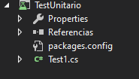

1. Pruebo el “ValidarNegativos”
2. Pruebo “ArmasRepetidas”
3. Pruebo “ListarArmas”

**A su vez también realice la creación de un formulario. Adjunto imagen del mismo.**

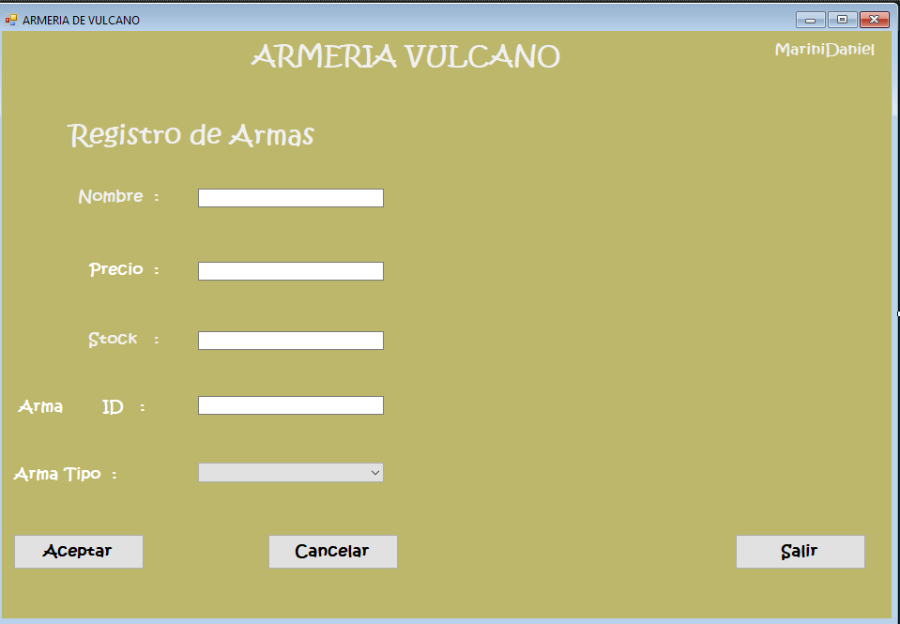

**Con Esto Queda Finalizado Mi Manual Técnico.**

8/12/2020-Programacion y Laboratorio 2-MariniDaniel2D Recuperatorio.